

RG-SEC-02-03

VERSIÓN 7

Colegio “Villa de las Flores” S.C.

“Ofreciendo una formación integral para toda la vida”

www.cvf.edu.mx

**PLAN DE CLASE/NOTA TÉCNICA**

**NIVEL: SECUNDARIA**

**FECHA: 18 de Septiembre de 2024**

**Clase 01**

**1.- NOMBRE DEL PROFESOR: Enrique Monciño Sandoval GRADO: 1 GRUPO:A**

**2.- ASIGNATURA:FCyE**

**3.- TRIMESTRE: 1**

**4.- SEMANA: 1**

**5.- TIEMPO: 50**

**6.- TEMA: Derechos humanos en México y el mundo.**

**7.- PROPÓSITOS:Conocer las características de los derechos humanos y entender de qué manera estos se comparten, y que se deben respetar y ejercer.**

**8.- CAMPO FORMATIVO:** ( **X** ) LENGUAJES. ( ) SABERES Y PENSAMIENTO CIENTÍFICO. ( X ) ÉTICA, NATURALEZA Y SOCIEDAD. ( ) DE LO HUMANO Y LO COMUNITARIO.

**9.- EJES ARTICULADORES:** ( ) IGUALDAD DE GÉNERO. ( ) INCLUSIÓN. ( ) VIDA SALUDABLE. ( **X** ) PENSAMIENTO CRÍTICO ( ) APROPIACIÓN DE LAS CULTURAS A TRÁVES DE LA LECTURA Y LA ESCRITURA. ( ) INTERCULTURALIDAD CRÍTICA. ( ) ARTES Y EXPERIENCIAS ESTÉTICAS.

**10.- CONTENIDOS:Los derechos humanos en México y el mundo como valores compartidos por las sociedades actuales.**

**11.- RECURSOS: Notas técnicas, Libro.**

**12.- MATERIALES: Cuederno, pluma, lapiz.**

**13.- IMPLEMENTACIÓN DE ACCIONES DEL P.E.M.C. DISEÑAR ALGUNAS FICHAS O SEÑALAMIENTO DE PAUSAS**

**13.-** **INICIO: Se mencionan ejemplos de personas privadas de su libertad. Enseguida se hacen preguntas como estas: ¿Qué piensan al respecto? ¿Les impactan lo que oyen? ¿Creen que suceda esto hoy en dia? Hagamos estas preguntas y mediante una lluvia de ideas se propicia una discución entre los estudiantes para llegar a conclusiones en común.**

* **Actividad rompe hielo: Preguntar directamente a la clase: ¿Qué piensan de las personas privadas de su libertad?**
* **Preguntas introductorias: ¿Creen que esto sucede hoy en dia?**

**14.- DESARROLLO: Propondremos una lectura individual del siguiente texto en voz baja y al terminar se incluirá una dinamica de lo comprendido. Resolveremos juntos las dudas al respecto**

Como todo conflicto, la guerra fría tenía que terminar, aquí están los principales motivos por los que se puso fin a este estado de tensión que tuvo al mundo desde 1947 a 1991

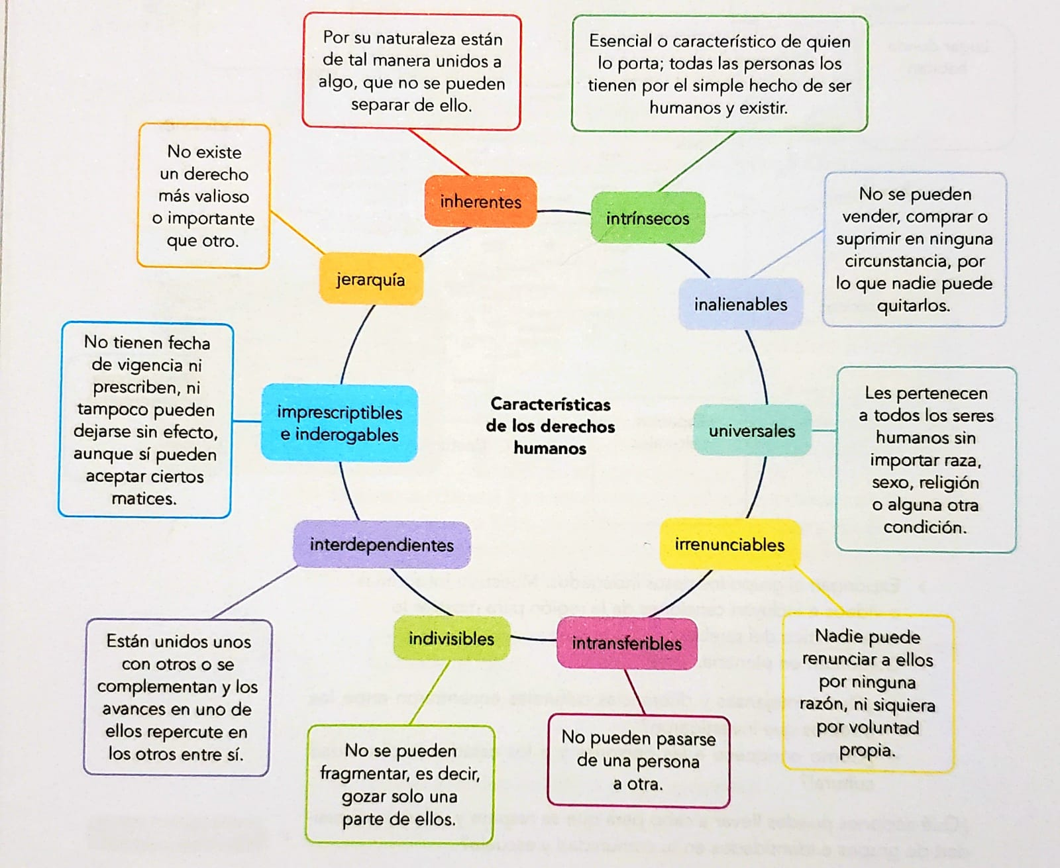

**15.- CIERRE: Plantearemos la preguntas como: Considera que mexicanos, africanos, europeos y asiaticos tienen los mismos derechos? ¿Incluso si hablan un idioma distinto o pertenecen a una religión determinada? ¿ por qué lo creen así?**

**16.- EVALUACIÓN: Autoevaluación ( ) Coevaluación ( x ) Heteroevaluación ( )**

* **ACTITUDINAL: Se evalua la actitud durante la clase.**
* **CONCEPTUAL: Temas esta comprendido por medio de conceptos plasmados en el cuaderno (apuntes)**
* **PROCEDIMENTAL: Desglose de los procedimientos para acceder al desarrollo del tema visto en clase.**

**17.- TAREA:**

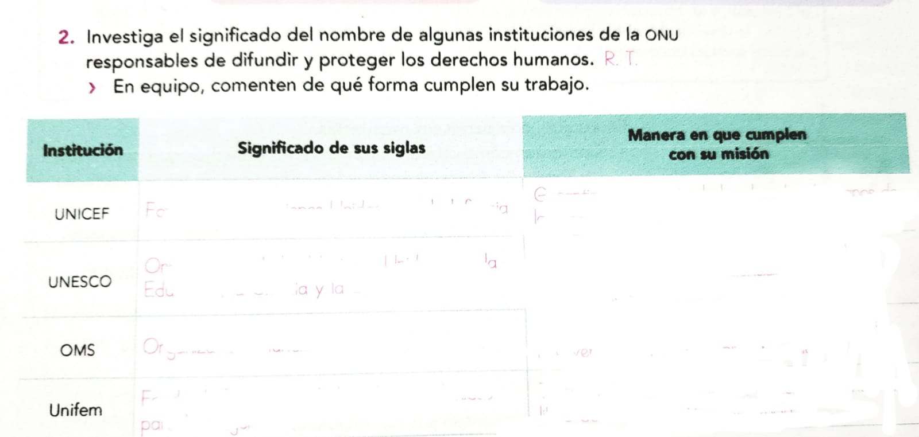

Lic. Ana Lilia Hernández

Dirección Académica

Enrique Monciño Sandoval

Profersor